广西南宁市第十中学2020-2021学年高二物理上学期学段考试题 理（含解析）
（全卷满分100分，考试时间90分钟）
注意事项：
1.答题前，考生务必将姓名、座位号、考籍号填写在试卷和答题卡上；
2.考生作答时，请把答案写在答题卡上，在本试题上作答无效。
第I卷（选择题）
一、单选题（共40分）
1. 下列叙述正确的是( )
A. 摩擦起电是创造电荷的过程 B. 接触起电是电荷转移的过程
C. 玻璃棒无论和什么物体摩擦都会带正电 D. 带等量异号电荷两个导体接触后，电荷会消失，所以电荷不守恒
【答案】B
【解析】
【详解】AB．无论是摩擦起电还是接触起电，都是电荷的转移过程，选项A错误，B正确；
C．不同物质组成的物体相互摩擦时，原子核束缚核外电子的本来不同，原子核束缚核外电子本领强的得到电子，物体因多余电子带负电，原子核束缚核外电子本领弱的失去电子，物体因缺少电子带正电。所以玻璃棒和毛皮摩擦会带正电，但不是和什么物体摩擦都带正电，故C错误；
D．带等量异种电荷的两个导体接触后，等量异种电荷完全抵消的现象，叫做中和，电荷不会消失，故D错误；
故选B．
2. 真空中有两个点电荷，一个带+Q，一个带﹣2Q，相距r，相互作用力为F，将两点电荷接触一下再放回原位置，相互作用力是（ ）
A. ，斥力 B. ，斥力 C. ，斥力 D. 零
【答案】B
【解析】
【详解】开始时，库仑力：
两电荷接触后再分开时，各自带电量，相互排斥，大小：
联立解得：
A.，斥力，与分析结果不符，故A不符合题意．
B.，斥力，与分析结果相符，故B符合题意．
C.，斥力，与分析结果不符，故C不符合题意．
D.零与分析结果不符，故D不符合题意．
3. 下面是某同学对电场中的一些概念及公式的理解，其中正确的是( )
A. 根据电场强度定义式可知，电场中某点的电场强度与试探电荷所带的电荷量成反比
B. 根据真空中点电荷电场强度公式可知，电场中某点的电场强度与场源电荷所带的电荷量有关
C. 根据电势差定义式可知，带电荷量为1 C的正电荷，从A点移动到B点克服电场力做功为1 J，则
D. 根据电容定义式可知，电容器的电容与其所带电荷量成正比，与两极板间的电压成反比
【答案】B
【解析】
【详解】电场中某点的电场强度是由电场本身决定的物理量，与试探电荷所带的电荷量无关，选项A错误；根据真空中点电荷电场强度公式可知，电场中某点的电场强度与场源电荷所带的电荷量有关，选项B正确；根据电势差定义式可知，带电荷量为1 C的正电荷，从A点移动到B点克服电场力做功为1 J，则，选项C错误；电容器的电容由本身决定，与其所带电荷量以及两极板间的电压无关，选项D错误；故选B.
4. 如图所示，A、B、C、D是匀强电场中一正方形的四个顶点，场强方向平行正方形ABCD所在平面．已知A、B、C三点的电势分别为φ_{A}=9V，φ_{B}=3V，φ_{C}=-3V，则
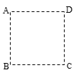
A. D点的电势φ_{D}=3V，场强方向平行AB方向
B. D点的电势φ_{D}=3V，场强方向平行AC方向
C. D点的电势φ_{D}=6V，场强方向平行BC方向
D. D点的电势φ_{D}=6V，场强方向平行BD方向
【答案】B
【解析】
【详解】CD.匀强电场中，由公式U=Ed知沿着任意方向每前进相同的距离，电势差都相等，故连接AC，AC连线的中点为E，则E点的电势为；连接BE，如图所示：
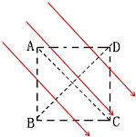
则BE为一条等势线，D点在BE连线上，所以D点电势;故C项，D项均错误.
AB.过A点作出垂直于BE的有向线段，由高电势点A直线BE，如图中红线所示，即为电场线，那么场强方向平行AC方向；故A错误，B正确.
5. 如图所示，在原来不带电的金属细杆ab附近P处，放置一个正点电荷，c为ab的中点，d为P和金属杆连线的中点。达到静电平衡后（ ）
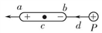
A. a端的电势比b端的高 B. a端的电势比b端的低
C. 点电荷在杆内c的场强为零 D. b端的电势比d点的电势低
【答案】D
【解析】
【详解】AB．达到静电平衡后，导体为等势体，导体上的电势处处相等，所以可以得到φ_{a}=φ_{b}，所以A错误，B错误；
C．达到静电平衡后，导体为等势体，杆内c的场强为零，点电荷在C点的场强与感应电荷在C点的场强等大反向，点电荷在杆内c的场强不为零，故C错误；
D．由于正电荷在右边，所以越往右电场的电势越高，所以φ_{d}>φ_{b}，故D正确。
故选D。
6. 在某电场中，A、B两点间的电势差=60 V，B、C两点间的电势差=–50 V，则A、B、C三点电势高低关系是
A. B.
C. D.
【答案】C
【解析】
【分析】
电势差等于两点的电势之差，结合电势差的大小比较A、B、C三点电势的高低．
【详解】A、B两点间的电势差，知A点的电势比B点的电势高60V，B、C两点间的电势差，知B点的电势比C点的电势低50V，则A点的电势比C点的电势高10V，所以，C正确．
【点睛】解决本题的关键知道电势差与电势的关系，即，基础题．
7. 如图所示，在场强为E的匀强电场中，a、b两点间的距离为L，ab连线与电场方向的夹角为θ，则a、b两点间的电势差为（ ）
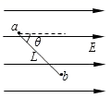
A.
B.
C.
D.
【答案】B
【解析】
【详解】由题，a、b两点间的距离为L及ab连线与电场方向的夹角为θ，则这两点沿电场方向的距离
a、b两点间的电势差
故选B。
8. 如图所示，在竖直放置间距为d的平行板电容器中，存在电场强度为E的匀强电场，有一质量为m，电荷量为+q的点电荷从两极板正中间处静止释放，重力加速度为g，则点电荷运动到负极板的过程（ ）
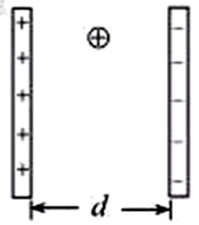
A. 加速度大小为a=g
B. 下降的高度为
C. 所需的时间为
D. 电场力所做的功为W=Eqd
【答案】C
【解析】
【详解】A．电荷下落过程中，受到重力和电场力，故加速度不为g，故A错误；
B．小球水平方向的位移为，由于重力和电场力关系未知，故竖直方向位移不一定为，故B错误；
C．水平方向有
解得
故C正确；
D．电场力做功为
故D错误；
故选C。
9. 有四个金属导体，它们的伏安特性曲线分别是图中的a、b、c、d，则电阻最小的是（ ）
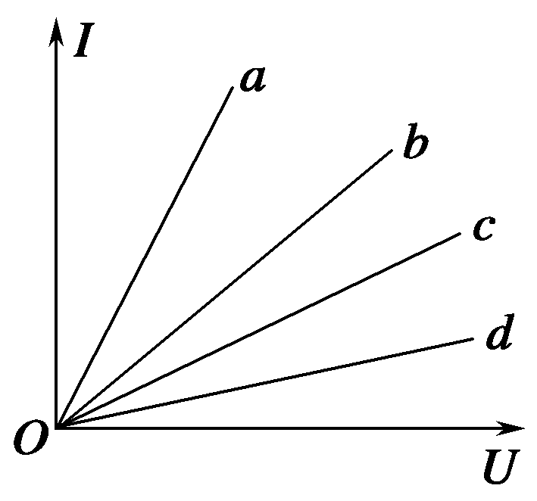
A. a B. b C. c D. d
【答案】A
【解析】
【详解】根据可知，伏安特性曲线中斜率是电阻的倒数，所以斜率最大的阻值最小，据图知a的斜率最大，阻值最小。
故选A。
10. 如图所示的电路，R₀为定值电阻，R为滑动变阻器，滑动触头P滑动时，电路的总电阻发生变化，以下情况正确的是（ ）
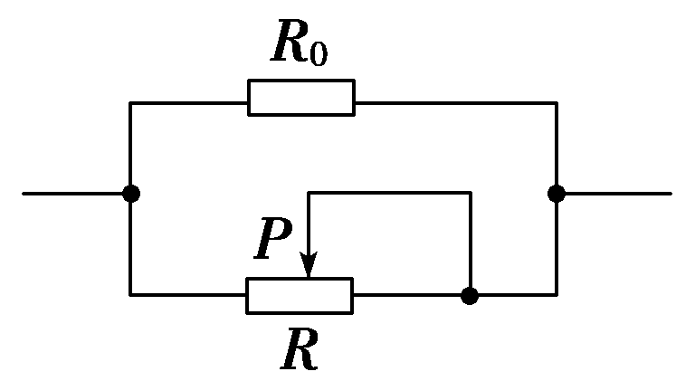
A. P向左滑动，总电阻变小
B. P向右滑动，总电阻变小
C. P滑动到最左端时，总电阻为R₀
D. P滑动到最右端时，总电阻为R
【答案】A
【解析】
【详解】AC．P向左滑时，R接入电路的阻值减小，总电阻减小，当滑动变阻器滑动最左端时，R接入电路的阻值为0，整个电路的总电阻为0，A正确，C错误；
BD．P向右滑时，R接入电路的阻值增大，总电阻增大，当滑动变阻器滑动最右端时，R接入电路的阻值为R的最大值，根据电阻的并联关系，整个电路的总电阻为 ，BD错误。
故选A。
二、多选题（共24分）
11. 以下说法正确的有（ ）
A. 元电荷就是点电荷
B. 感应起电的本质是自由电子的移动
C. 点电荷所带的电荷量一定是元电荷的整数倍
D. 若点电荷q₁的电荷量大于q₂的电荷量，则q₁对q₂的库仑力大于q₂对q₁的库仑力
【答案】BC
【解析】
【详解】A．元电荷是电荷量的最小值，不是点电荷。故A错误；
B．感应起电的本质是自由电子的移动，故B正确；
C．点电荷所带的电荷量一定是元电荷的整数倍，故C正确；
D．q₁对q₂的库仑力与q₂对q₁的库仑力是一对相互作用力，大小相等，故D错误。
故选BC。
12. 如图所示，电场中有A、B两点，则下列说法中正确的是
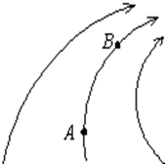
A. 电势φ_{A}＞φ_{B}，场强E_{A}＞E_{B}
B. 电势φ_{A}＞φ_{B}，场强E_{A}＜E_{B}
C. 将+q电荷从A点移到B点电场力做了正功
D. 将-q电荷分别放在A、B两点时具有的电势能E_{PA}＞E_{PB}
【答案】BC
【解析】
【详解】AB．电场线越密的地方电场强度越大，所以场强E_{A}＜E_{B}，沿着电场线电势降低，所以电势φ_{A}＞φ_{B}．故A错误，B正确．
C．将+q电荷从A点移动到B点所受电场力和电场线方向相同，电场力做正功．故C正确．
D．将-q电荷分别放在A、B两点，所受电场力和电场线方向相反，电场力做负功，电势能增加，所以E_{PA}＜E_{PB}．故D错误．
13. 如图所示，在匀强电场中，虚线为电场线，与Ox轴成角，Ox轴上a、b、c三点的坐标分别为3cm、9cm、12cm，O点的电势为零，a点的电势为-3V，则下列说法正确的是（ ）
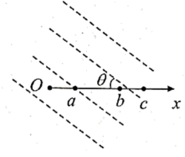
A. 电场线方向斜向上 B. 场强大小为100V/m
C. c点的电势为-12V D. 电子在a点的电势能为-3eV
【答案】AC
【解析】
【详解】A．沿Ox方向电势降低，结合“沿电场线方向电势逐渐降低”知，电场线方向斜向上，故A正确；
B．已知，O、a两点间的电势差，由电势差与电场强度的关系式得
解得
B错误；
C．故O点的电势为零， c点的电势为
故C正确；
D．故电子在a点电势能为
故D错误。
故选AC。
14. 关于电动势下列说法中正确的是（ ）
A. 在电源内部把正电荷从负极移到正极，非静电力做功，电能增加
B. 对于给定的电源，移动正电荷非静电力做功越多，电动势就越大
C. 电动势越大，说明非静电力在电源内部把正电荷从负极向正极送单位电荷量做功越多
D. 电动势越大，说明非静电力在电源内部把正电荷从负极向正极移送电荷量越多
【答案】AC
【解析】
【分析】
在电源内部把正电荷从负极移到正极非静电力做功，电能增加，电动势表征电源把其他形式的能转化为电能本领的大小；根据电动势的定义式E=分析其意义；电动势等于电源没有接入电路时两极的电压．
【详解】A、在电源内部非静电力把正电荷从负极移到正极而做功，其他形式的能转化为电能，电能增加，故A正确．
B、电动势等于电源没有接入电路时两极的电压，故B错误．
C、D、根据电动势定义式E=得：W=qE，可知电动势越大，说明非静电力在电源内部把单位正电荷从负极向正极移送做功越多．故C正确，D错误．
故选AC．
【点睛】本题的解题关键是理解掌握电动势的物理意义、掌握电动势的定义式E=，知道电动势与电源两极间电压的区别．
15. 如图所示是某一电阻R的图象，根据图象以下说法正确的是（ ）
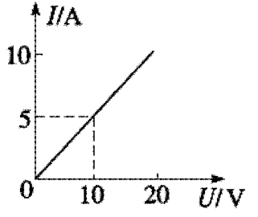
A. 通过电阻的电流与其两端的电压成正比
B. 电压增加，电阻随之增加
C. 在R两端加上的电压时，每秒通过电阻横截面的电荷量是
D. 电阻
【答案】AC
【解析】
【详解】A．由图像可知，通过电阻的电流与其两端的电压成正比，选项A正确；
B．导体的电阻与其两端电压无关，选项B错误；
C．由图像可知，在R两端加上6.0V的电压时，电流为3A，则根据q=It可知，每秒通过电阻横截面的电荷量是3.0C，选项C正确；
D．电阻
选项D错误。
故选AC。
16. 在图所示电路中，电源电动势为E，内阻为r，电流表A、电压表V₁、V₂、V₃均为理想电表，R₁为定值电阻，R₂为滑动变阻器。闭合开关S，当R₂的滑动触头P由下端向上滑动的过程中（ ）
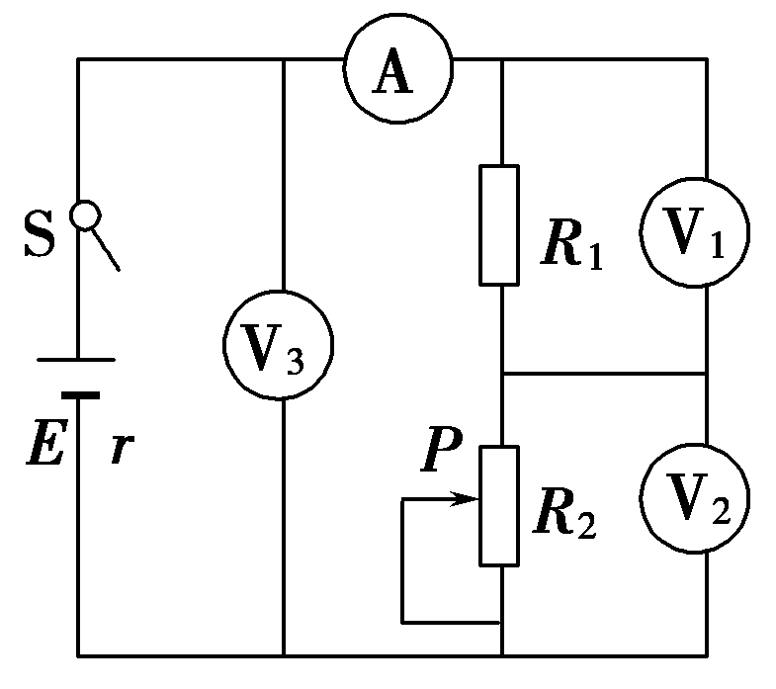
A. 电压表V₁、V₂的示数增大，电压表V₃的示数不变
B. 电流表A示数变大，电压表V₃的示数变小
C. 电压表V₂示数与电流表A示数的比值不变
D. 电压表V₃示数变化量的绝对值与电流表A示数变化量的绝对值的比值不变
【答案】BD
【解析】
【详解】AB．由图可知，电路中R₁与R₂串联接在电源两端，电压表V₁测量R₁两端的电压，V₂测量R₂两端的电压，V₃测量路端电压；电流表A测干路电流；当滑片向上滑动时，滑动变阻器接入电阻减小，则电路中总电阻减小；由闭合电路欧姆定律可知，电路中电流增大；则由闭合电路欧姆定律U=E-Ir可知，路端电压减小；因R₁为定值电阻，故其两端电压增大；总电压减小，故R₂两端的电压减小，所以电压表V₁示数增大，V₂、V₃的示数减小。电流表A示数变大，故A错误，B正确；
C．V₂示数与电流表A示数的比值等于R₂，则知V₂示数与电流表A示数的比值减小，故C错误；
D．由闭合电路欧姆定律可知
则得
保持不变
故D正确。
故选BD。
第II卷（非选择题）
三、实验题（共13分）
17. 如图所示的实验装置中，极板A接地，平行板电容器的极板B与一个灵敏的静电计相接。现将A极板向左移动，增大电容器两极板间的距离时：（填“变大”“变小”“不变”）
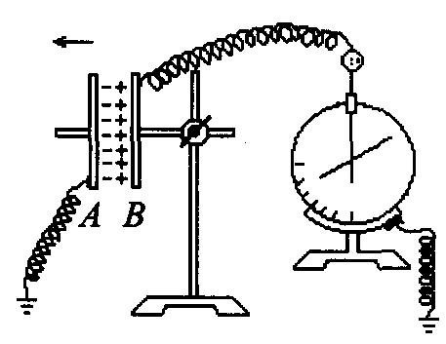
（1）电容C将__________；
（2）电容器所带的电量Q将__________；
（3）两极间的电压U将__________；
（4）静电计的张角θ将__________；
（5）电容器两极板间的场强E将__________。
【答案】 (1). 变小 (2). 不变 (3). 变大 (4). 变大 (5). 不变
【解析】
【详解】（1）[1] 增大电容器两极板间的距离时，由电容的决定式知，电容变小。
（2）[2]平行板电容器与静电计相连接，已与电源断开，电容器所带电量不变。
（3）（4）[3][4]根据电容的定义式可知，电势差变大，则静电计指针张角变大。
（5）[5]而电场强度
因此可知电场强度不变。
18. 按照有效数字规则读出下列电表的测量值。
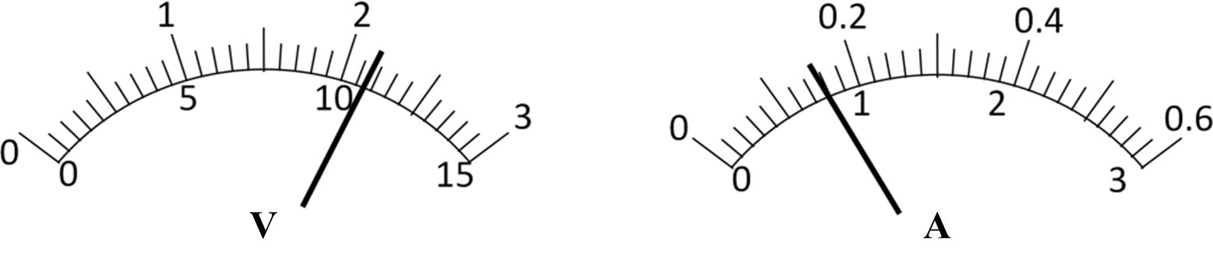
（1）接0 ~ 3 V量程时读数为________V，接0 ~ 3 A量程时读数为_______A。
（2）接0 ~ 15 V量程时读数为_______V，接0 ~ 0.6 A量程时读数为______A。
【答案】 (1). 2.15 (2). 0.80 (3). 10.7 (4). 0.16
【解析】
【详解】（1）[1]接0 ~ 3 V量程时，由图示电压表可知，其分度值为0.1 V，估读时按最小刻度的十分之一估读，故读数为2.15 V。
[2]接0 ~ 3 A量程时，由图示电流表可知，其分度值为0.1 A，估读时按最小刻度的十分之一估读，故读数为0.80 A。
（2）[3]接0 ~ 15 V量程时，由图示电压表可知，其分度值为0.5 V，估读时按最小刻度的五分之一估读，故读数为10.7 V。
[4]接0 ~ 0.6 A量程时，由图示电流表可知，其分度值为0.02 A，估读时按最小刻度的二分之一估读，故读数为0.16 A。
19. 有一个电流表G，内阻R_{g}=30Ω，满电流I_{g}=1mA．要把它改装为量程0~0.6A的电流表，要并联_____Ω的电阻，改装后电流表的内阻是______Ω。
【答案】 (1). 0.05 (2). 0.05
【解析】
【详解】[1]把它改装为量程0~0.6A的电流表，要并联电阻阻值为
[2]改装后电流表的内阻为
四、解答题（共23分）
20. 如图，真空中xOy平面直角坐标系上的ABC三点构成等边三角形，边长L=2.0m。若将电荷量均为q=+2.0×10⁻⁶C的两点电荷分别固定在A、B点，已知静电力常量k=9.0×10⁹N·m²/C²。求：
(1)两点电荷间的库仑力大小；
(2)C点的电场强度的大小和方向。
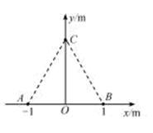
【答案】(1)F=9.0×10⁻³N ；(2)，方向沿y轴正方向
【解析】
【详解】(1)根据库仑定律，A、B间的库仑力大小为
代入数据得
F=9.0×10⁻³N
(2)A、B两点电荷在C点产生的场强大小相等，均为
A、B两点电荷形成的电场在C点的合场强大小为
代入数据得
方向沿y轴正方向。
21. 如图所示，热电子由K发射后，初速度可以忽略不计，经加速电压为U₁的加速电场加速后，垂直于电场方向飞入偏转电压为U₂的偏转电场，最后打在荧光屏（图中未画出）上．已知两偏转极板间距为d，板长为L．电子质量为m，电荷量为e，不计电子重力．求：
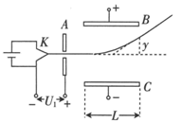
（1）电子进入偏转电场时速度大小；
（2）电子在偏转电场中所用的时间和离开时的偏移量y；
（3）电子在偏转电场中所受电场力做的功．
【答案】（1）（2）； （3）
【解析】
【详解】（1）在加速电场中，根据动能定理得：
解得：
（2）电子进入偏转电场后做类平抛运动，则水平方向有：
竖直方向有：
则电子从偏转电场射出时垂直偏移量：
（3）电子在偏转电场中所受电场力做的功为：
代入解得：
22. 如图， R₁=6Ω， R₂=8Ω，电源电压为12V， 求:
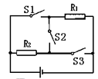
(1)当S₂断开，S₁、S₃闭合时， 通过R₁、R₂的电流强度各为多大?
(2)当S₂闭合，S₁、S₃断开时， 电阻R₁、R₂两端的电压各是多大?
【答案】(1) 2A，1.5A(2)V，V
【解析】
【详解】(1)开关S₁、S₃ 闭合，S₂ 断开时，R₁与R₂并联，由欧姆定律可得：
I₁==2A ；
I₂=＝1.5A ；
(2)开关S₁、S₃断开，S₂闭合时，R₁与R₂串联，由欧姆定律可得：
I===A
U₁=IR₁=A×6Ω=V ；
U₂=IR₂=A×8Ω=V

